**Uml工具StarUML破解**

修改于2019-12-16 18:17:26阅读 8K0

**1、下载安装包**

地址：http://staruml.io/download

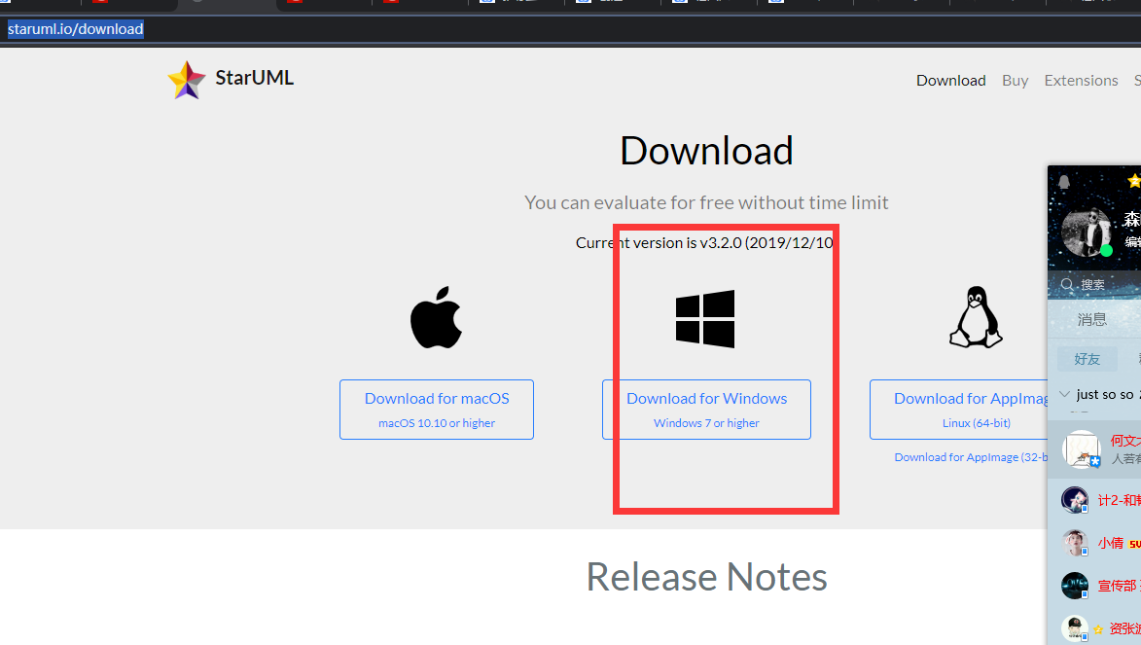

**2、安装，很简单，双击下载的包就可以安装了**

**3、破解（这里需要Nodejs的环境，如果你不是个程序员，没有环境，就先装个环境）**

**3.1 安装nodejs环境**

下载Nodejs环境<https://nodejs.org/en/download/>

双击安装，需要换路径就换一下，其他的全程默认就可以了。

**3.2、反编译Star UML**

使用管理员打开cmd,依次执行下面的命令

npm install -g asar

cd C:\Program Files\StarUML\resources //进入到StarUML的默认安装目录下面

asar extract app.asar app //反编译软件

反编译完以后，可以看到这里多了一个叫app的文件夹，这里就是这个软件的源代码

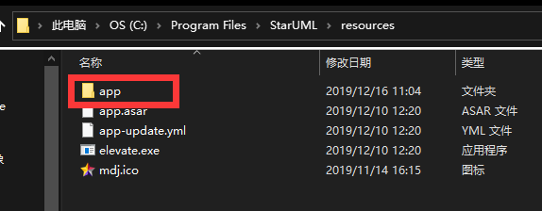

打开app\src\engine\license-manager.js文件，把原来的注释掉，然后加上一句setStatus(this,true)

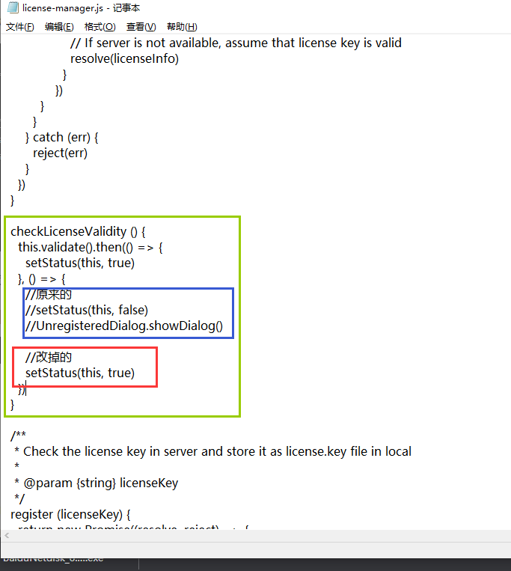

**3.3 再把代码编译成软件就可以了**

cd C:\Program Files\StarUML\resources //进入到StarUML的默认安装目录下面

asar pack app app.asar

**4、开心的使用StrUML**